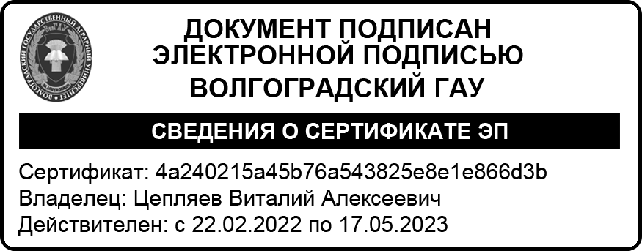

|  |  |
| --- | --- |
| **Согласовано**  Проректор по НИР ____________ А.А. Ряднов  «26» августа 2022 г | **Утверждаю**  Ректор ____________ В.А. Цепляев  «26» августа 2022 г |

**Календарный график на 2022-2023 год**

Направление 05.06.01 Науки о Земле

Направленность Экология

форма обучения: очная

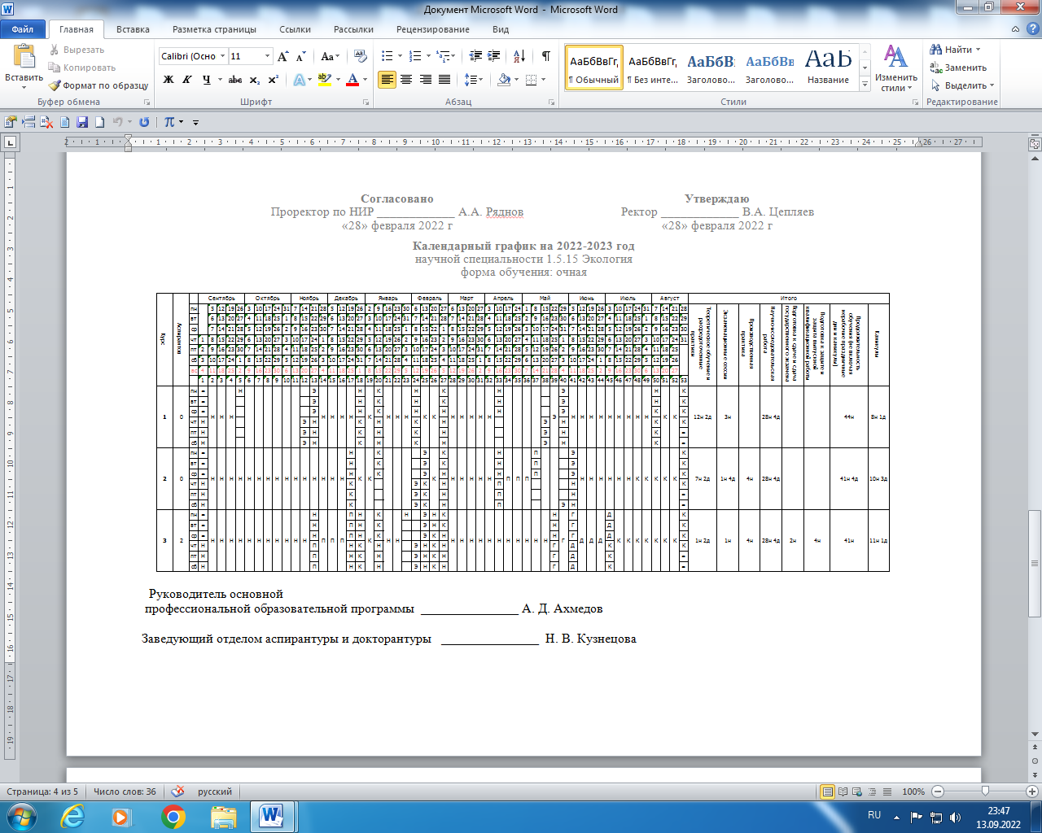

Руководитель основной

профессиональной образовательной программы _______________ А. Д. Ахмедов

Заведующий отделом аспирантуры и докторантуры _______________ Н. В. Кузнецова